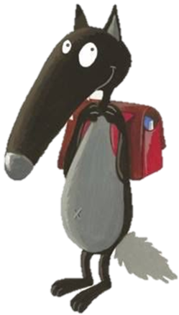
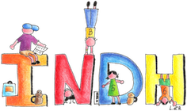

Vive l’école

Chers parents,

Pour l’entrée de votre enfant en 1ère année, il serait utile qu’il possède :

- 2 bons crayons ordinaires HB n°2 (de type « Evolution ») ;

- 1 bonne gomme ;

- 1 taille-crayon (avec réservoir pour déchets) ;

- 1 bonne paire de ciseaux (attention si votre enfant est gaucher) ;

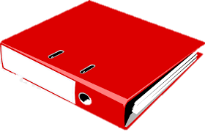
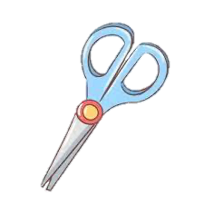
- 2 gros bâtons de colle (de type « Pritt », 40gr – les colles « bon marché » ne collent pas…) ;

- de bons crayons de couleur ;

- de bons marqueurs ;

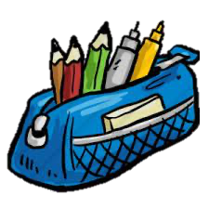
- 1 grande farde à levier, dos 4cm ;

- 2 fardes à devis (bleu – vert) ;

- 1 farde à rabats avec élastiques, format A4 ;

- 1 boite avec couvercle (qui servira de boite à mots) ;

- 1 set de table ;
- 1 livre de jeux, coloriages ou activités.

Pour l’école du dehors :
- des bottes ou des chaussures de marche (à laisser en classe)
- 1 « vrai » petit sac à dos à bretelles, pas à « cordelettes »
(à laisser en classe)

Merci de marquer tout le matériel au nom de votre enfant.

Bonnes vacances !

Mme Chantal et Mme Anne-Sophie

A vos agendas!

Réunion de rentrée collective le lundi 6 septembre 2021
(si les mesures sanitaires le permettent).

Pour information : nous déconseillons l’achat d’un cartable à roulettes, peu pratique et lourd pour les enfants. Il est important de prévoir un cartable adapté à l’âge et la taille de votre enfant.

